報到網址 :
https://newstd.tn.edu.tw/new/114656

連到上面網址將會看到下面畫面

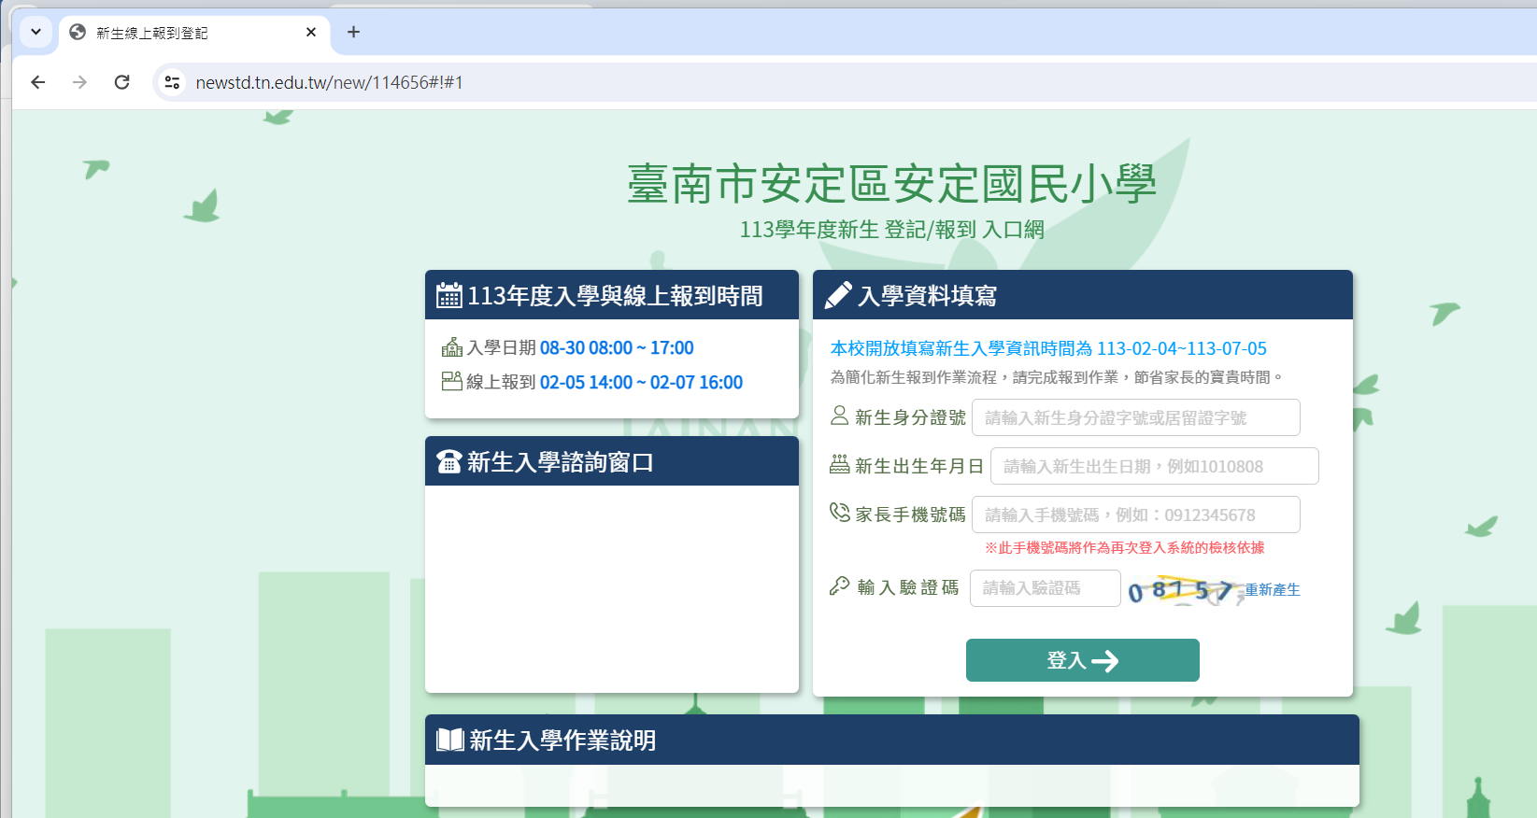

填完上面資料系統將會傳送簡訊驗證碼
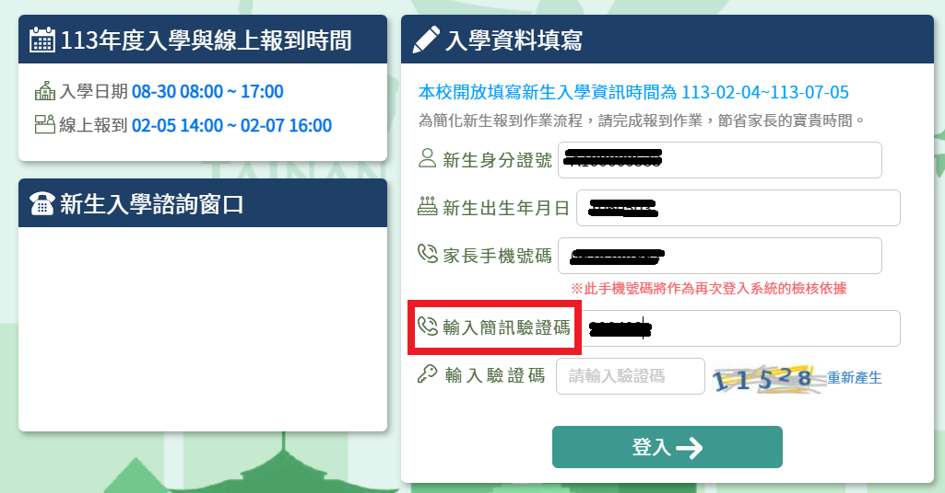

出現下面訊息後請按下確定，畫面將會切換到新生登記/報到入口網

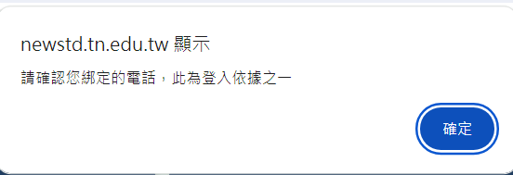

若要就讀”安定國小”，請依照下圖勾選
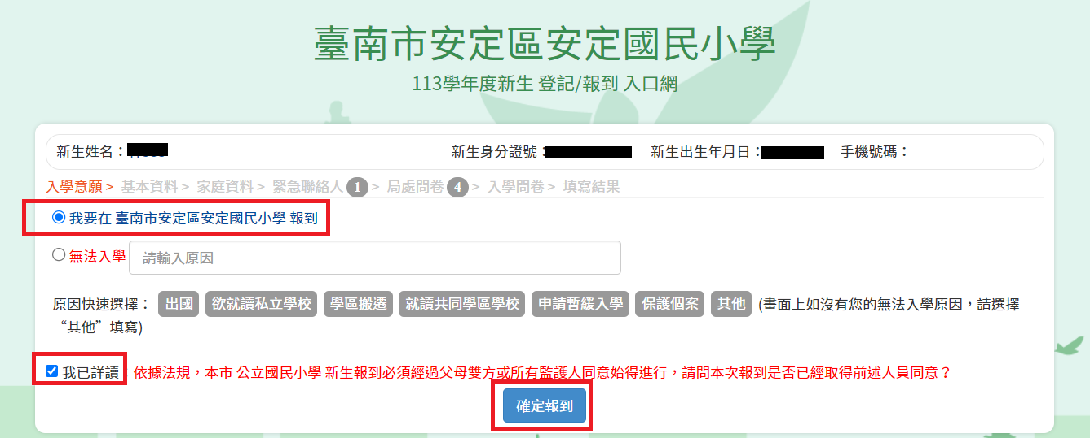
填寫學生基本資料，若不知道學生護照英文姓名可先不用填寫
身分註記選好請按下”暫存，下一步” 後將會出現”身分註記成功”，請按下”確定”
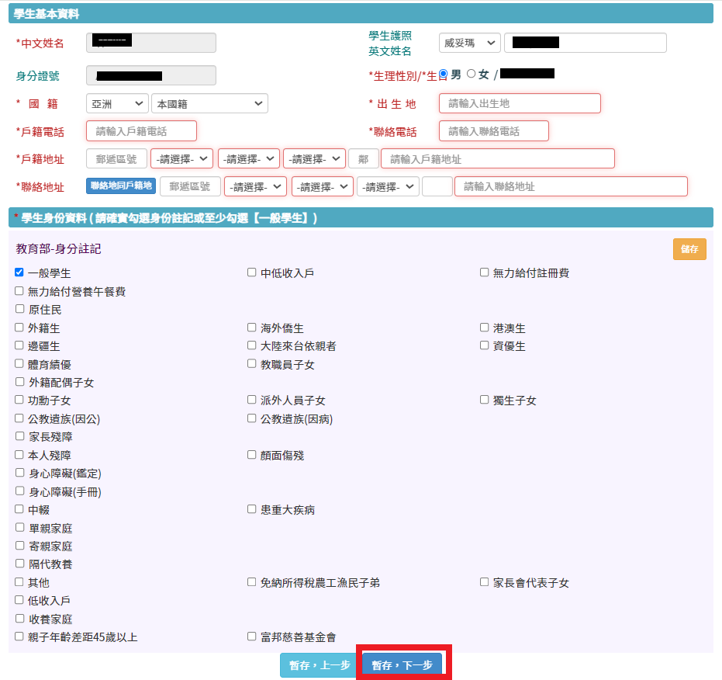

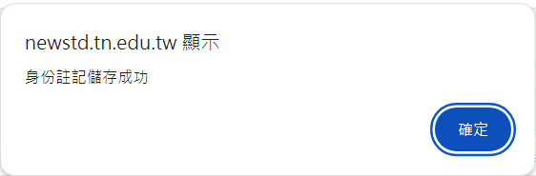

按下確認後會出現下面訊息，請在按下”確定”

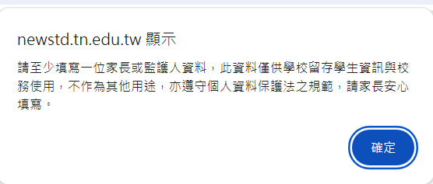

請務必填寫一位家長或監護人，若無第二位家長，請勾選紅色框框；填寫完畢後請按下”暫存，下一步” 後將會出現”身分註記成功”，請按下”確定”
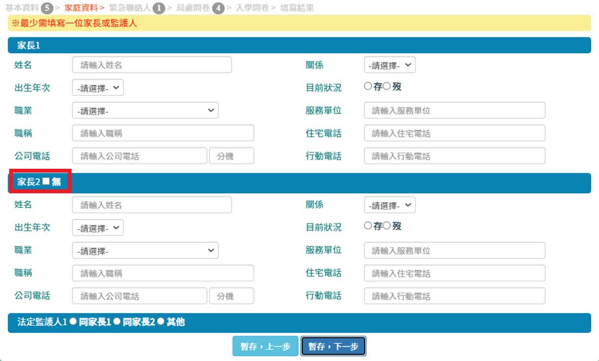

任一個紅色框框都可新增聯絡人，當新增聯絡人完畢請按下”儲存”
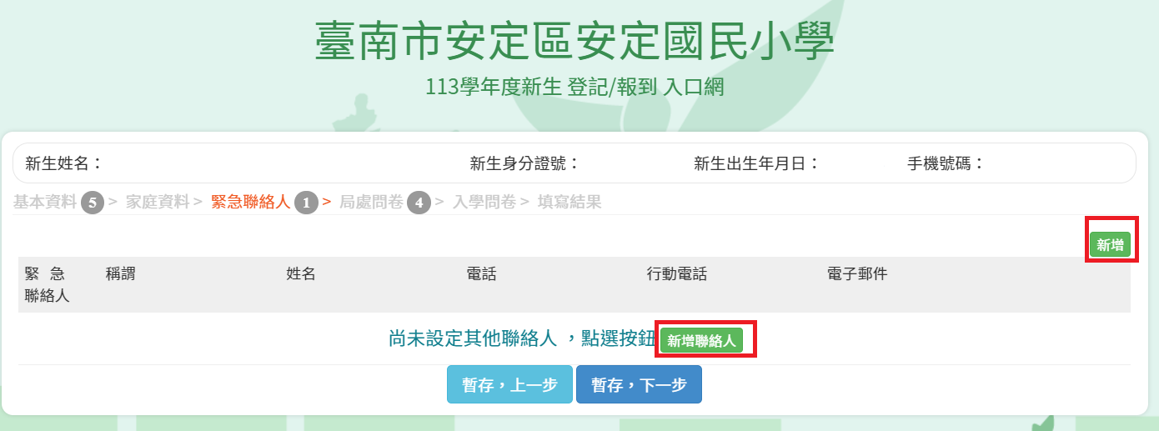

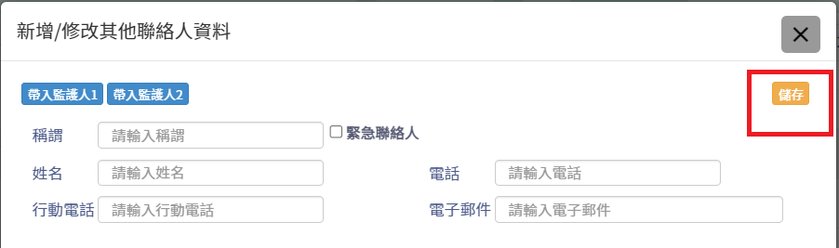

請家長填寫所使用的母語，填寫完畢後請按下”暫存，下一步”

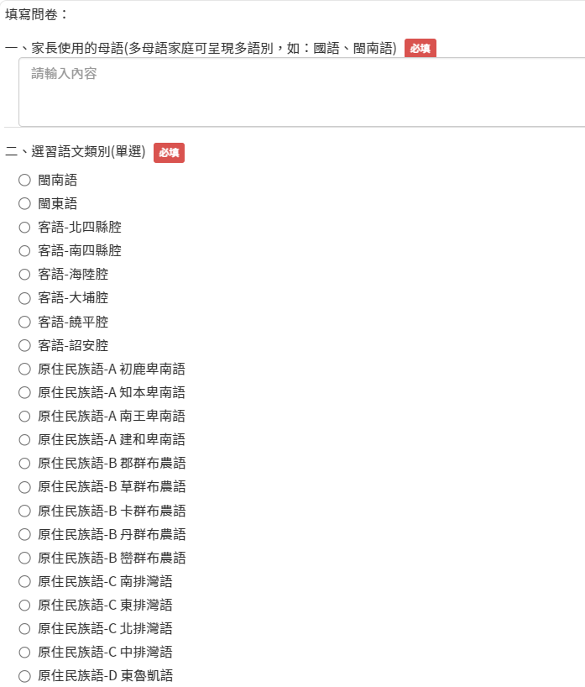
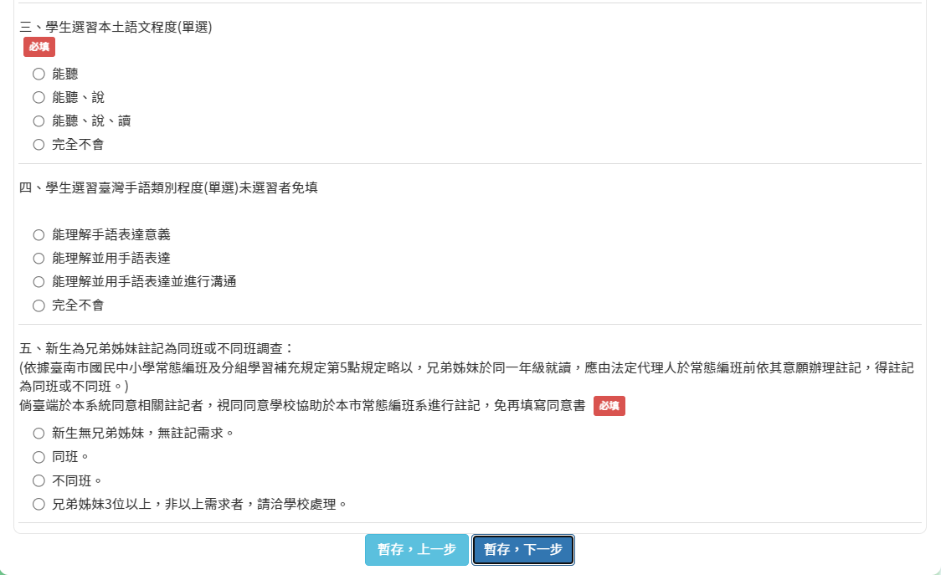

最後提交學校

